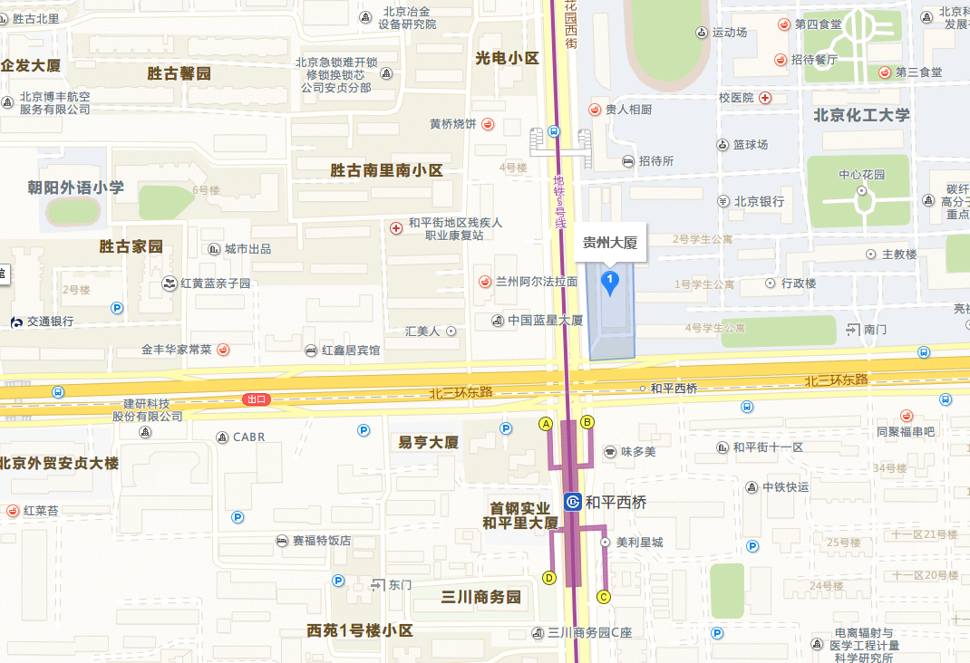
面试考场交通示意图

乘车路线：
- 地铁路线： 乘坐地铁5号线于和平西桥站下，B口出；
- 公交路线： 经过和平西桥北的主要车次：95路、125路、361路等。
经过和平西桥的主要车次：95路，117路，328路等。
经过安贞桥西的主要车次：300路快车外环，300路外环。
注：宾馆不提供泊车位，请考生乘坐公共交通工具前往，谢谢！

